大屏互动结构需求
需求描述：
条目 | 需求描述 | 形态参考
遥控手柄定位刚体 | 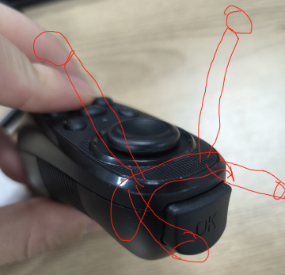  根据选定的遥控手柄，设计结构，固定4个14/12mm的光学标记点。结构通过胶水粘合的方式固定在手柄上。光球尺寸、位置。 | 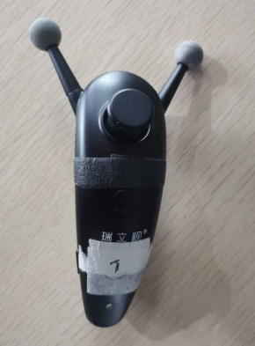
3D眼镜定位刚体 | 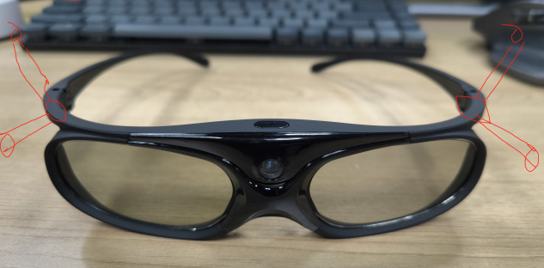  根据选定的3D眼镜，设计结构，固定4/6个14/12mm的光学标记点。结构通过胶水粘合的方式固定在眼镜上。
数字测量刚体 | 设计铝合金探针，固定4个14mm的光学标记点，尖端似飞镖针头。使用场景：测量屏幕3个角的位置信息。布局参考右侧刚体，保证标记点距离有10cm以上距离。 | 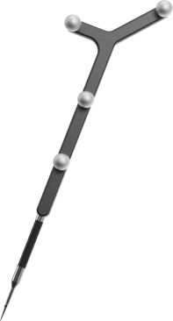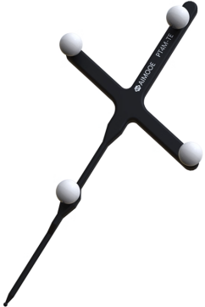
小空间标定杆（T杆） | 设计尺寸较小的T型标定杆。适应3D打印。标记点尺寸φ12mm。  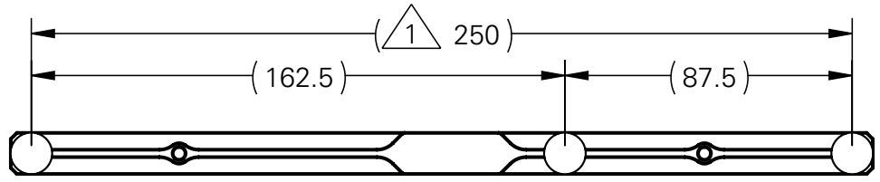标记点距离如图所示。 | 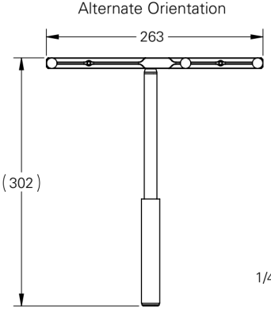
小空间标定杆（L杆） | 设计尺寸较小的L型标定杆。3D打印。标记点尺寸φ14mm。  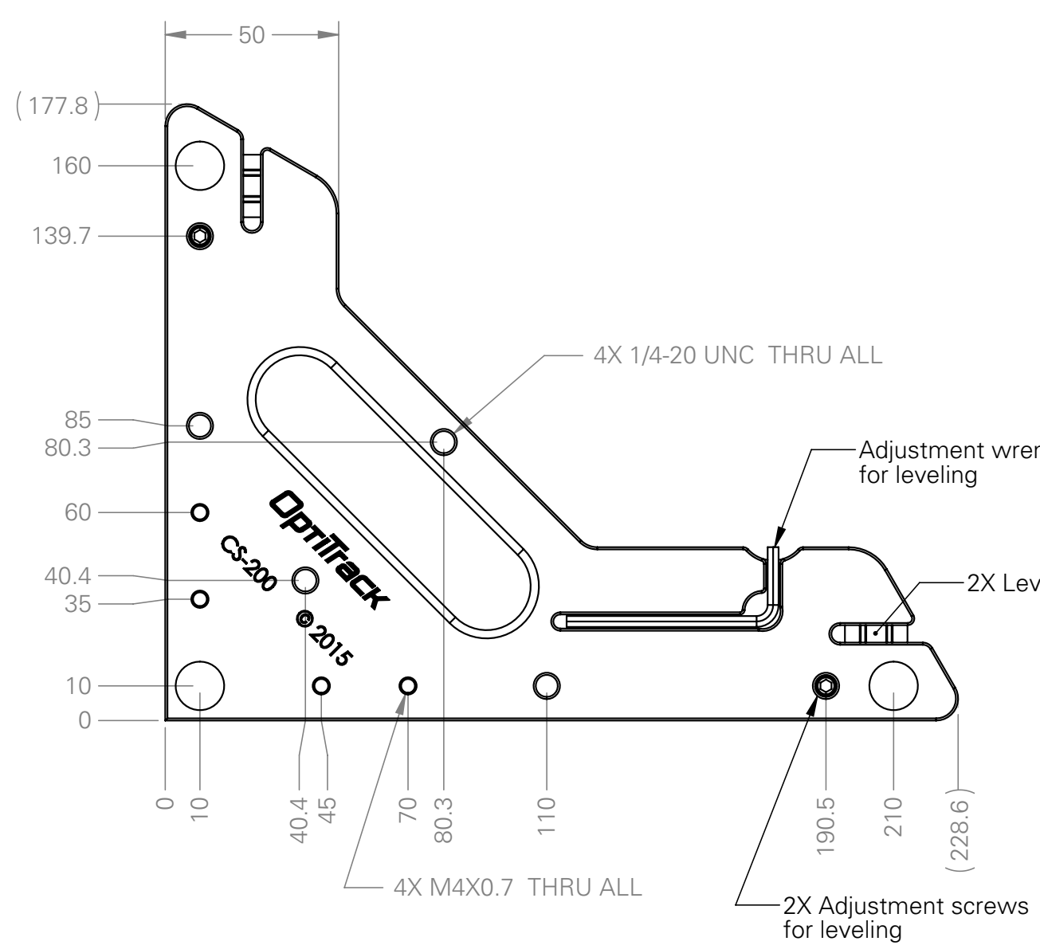标记点距离为150和200mm. | 